Конвеєрна сітка з ланцюгом

ПСТ тип 3
ТОВ «Майстерня сіток»
Україна, 14017, г. Чернігів, а/с 410
Тел. 068 843 22 48, 063 922 94 15
E-mail: mastersetka@gmail.com www.master-setok.com.ua

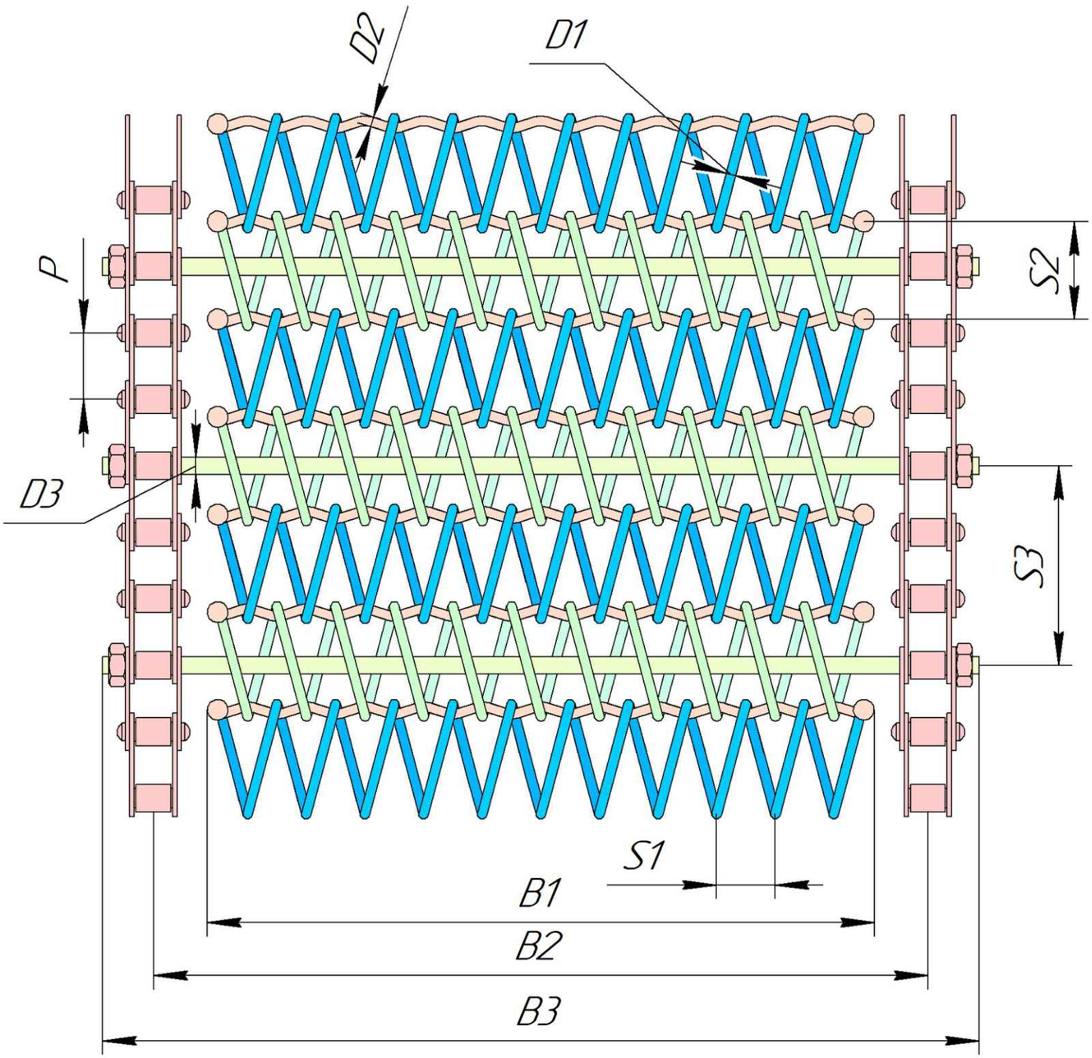 |  | Параметр | Найменування | Величина (мм)
 |  | D1 | Діаметр дроту спіралі
 |  | D2 | Діаметр дроту стрижня
 |  | D3 | Діаметр підсилюючого прутка
 |  | S1 | Крок спіралі
 |  | S2 | Крок стрижнів
 |  | B1 | Ширина полотна сітки
 |  | В2 | Міжцентрова відстань ланцюга
 |  | В3 | Габаритна ширина полотна
 |  | L | Довжина полотна сітки
 |  | Матеріал виготовлення сітки
 |  | Параметри ланцюга
 |  | А1 | Ширина ланцюга (внутрішня)
 |  | А2 | Ширина ланцюга (зовнішня)
 |  | D4 | Діаметр ролика
 |  | S3 | Крок ланцюга
 |  | Матеріал підсилюючих прутків
 |  | Матеріал ланцюга
Зворотній зв’язок |  |  | Коментар до замовлення:
Найменування організації
Контактна особа
Телефон
@-email

